嘉義縣 南興 國民 小 學
111學年度雙語國家政策－口說英語展能樂學計畫
國民中小學英語日活動成果報告表
活動名稱 | 聖誕薑餅屋DIY |  | 辦理日期 | 111.12.20 &22
辦理地點 | 圖書室 |  | 參加人數 | 34
成果摘要-活動內容介紹及特色說明  (列點說明) | 1. 結合西方節慶聖誕節，辦理聖誕薑餅屋DIY；萬聖節時辦理萬聖節英語闖關活動(111.10.27)。  2.以下為12月聖誕Gingerbread House DIY活動列點說明:  (1)聖誕節介紹  (2)薑餅屋製作流程step教學  (3)Gingerbread House DIY  (4) Speak out your wishes and share the gingerbread houses
檢討或建議事項 | (1)自製薑餅屋糖霜對一、二年級來說稍難，所花的時間比預估時間長。  (2)10月底剛完成萬聖節英語闖關活動，學生們玩得十分開心。11月收到公文，說要一個英語日計畫且12月才是「英語日」活動期程，於是又必須要在安排一次活動。建議日期不要僅規定某一個月份。這樣學校可以更靈活運用。
照片說明（4-10張）
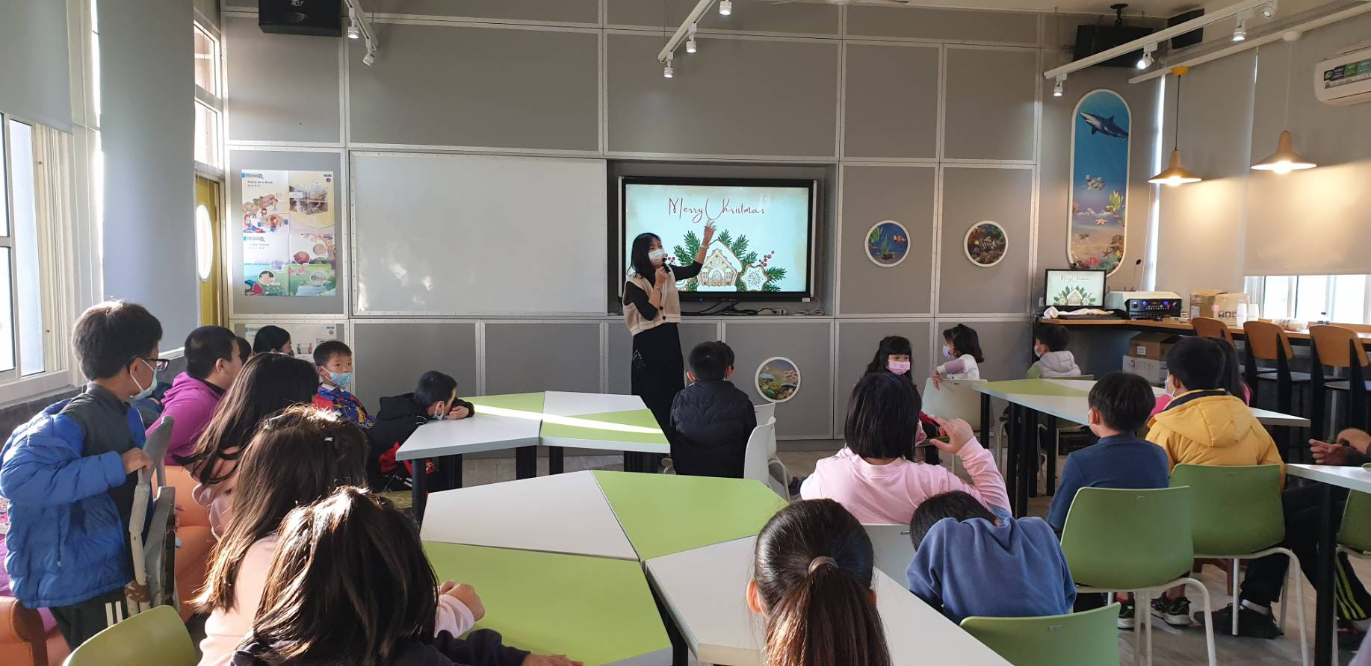 |  | 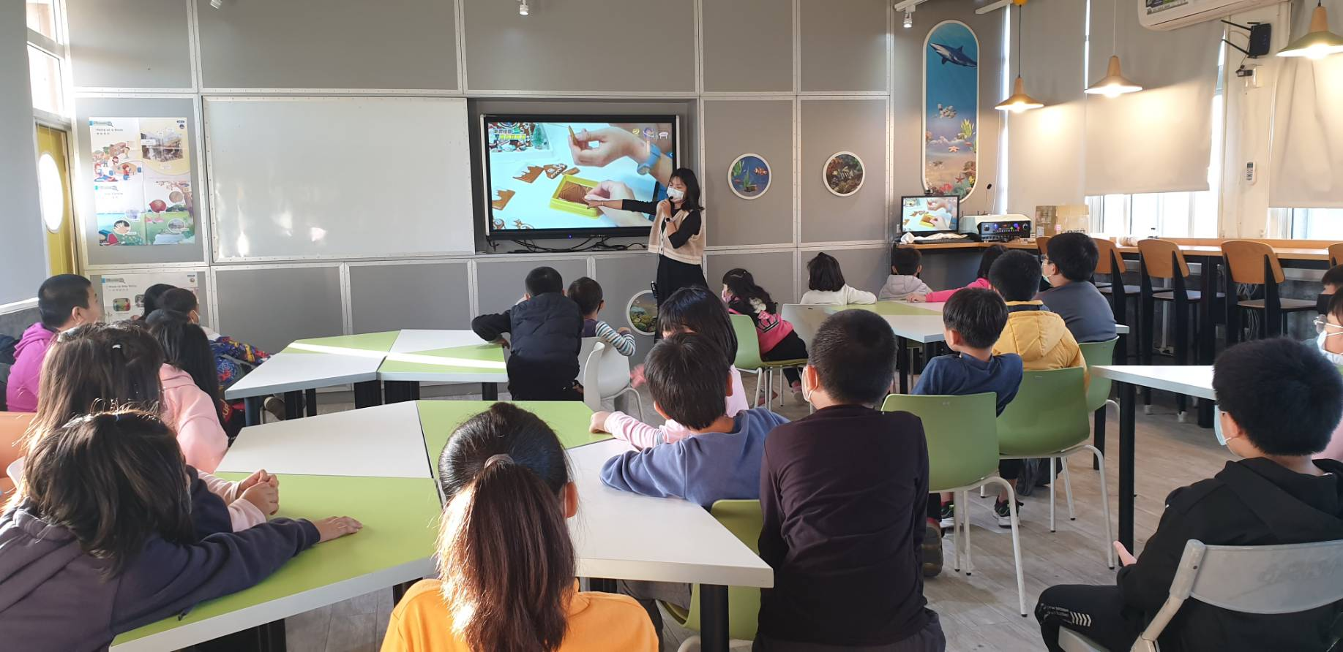
聖誕節簡單介紹 |  | 薑餅屋製作Step介紹
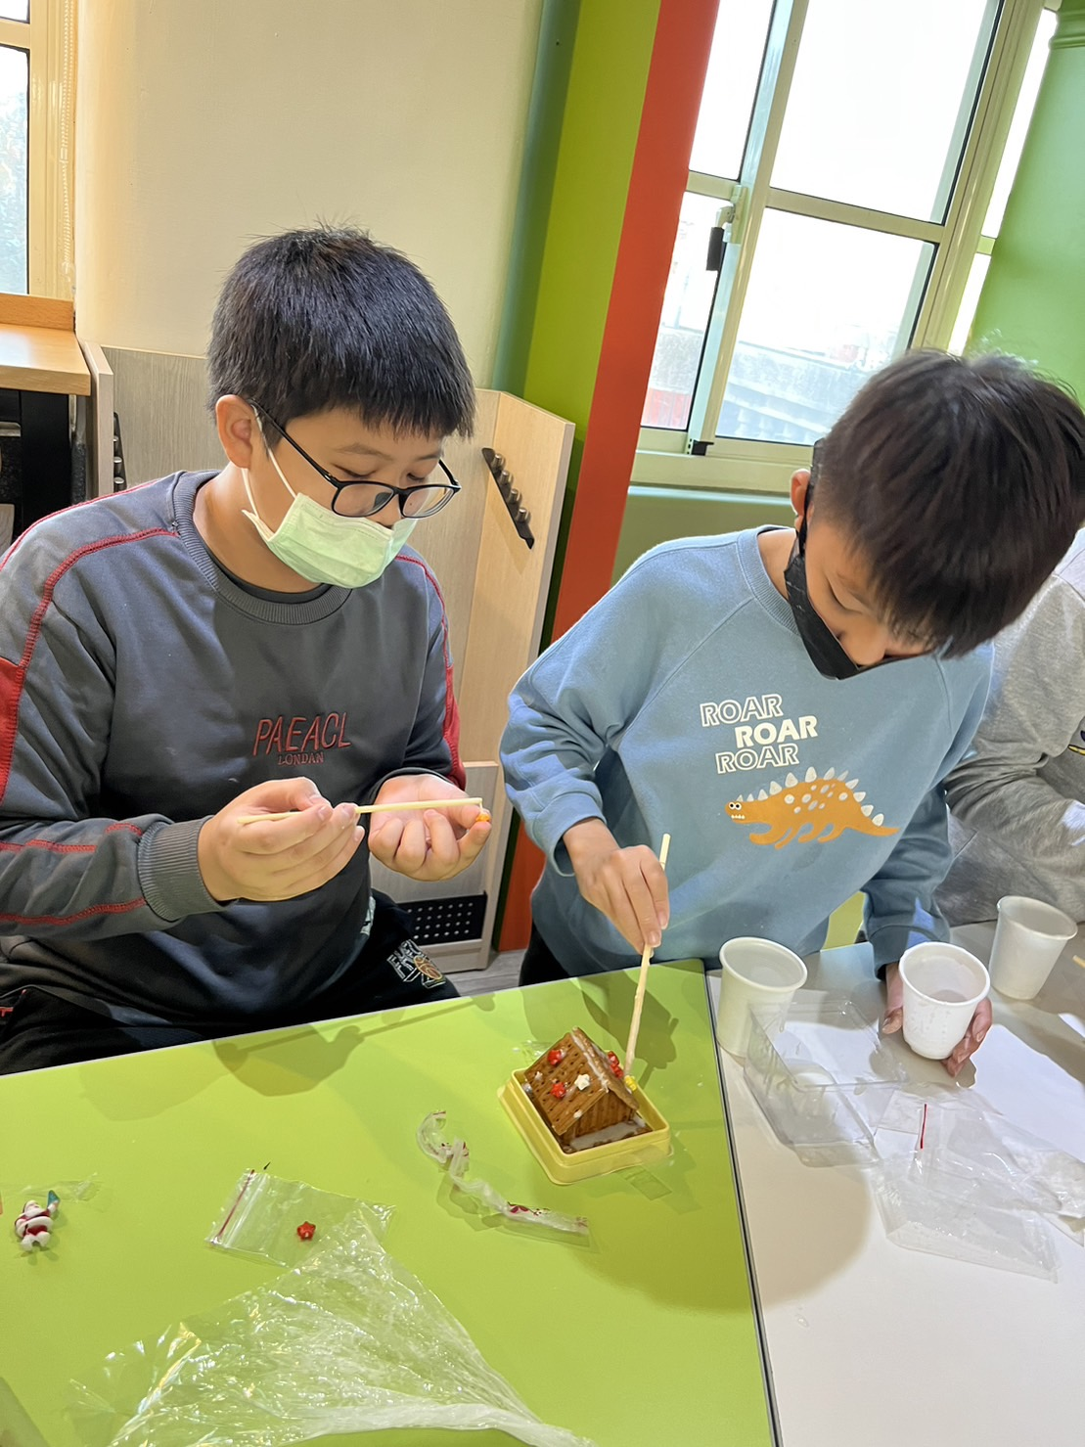 |  | 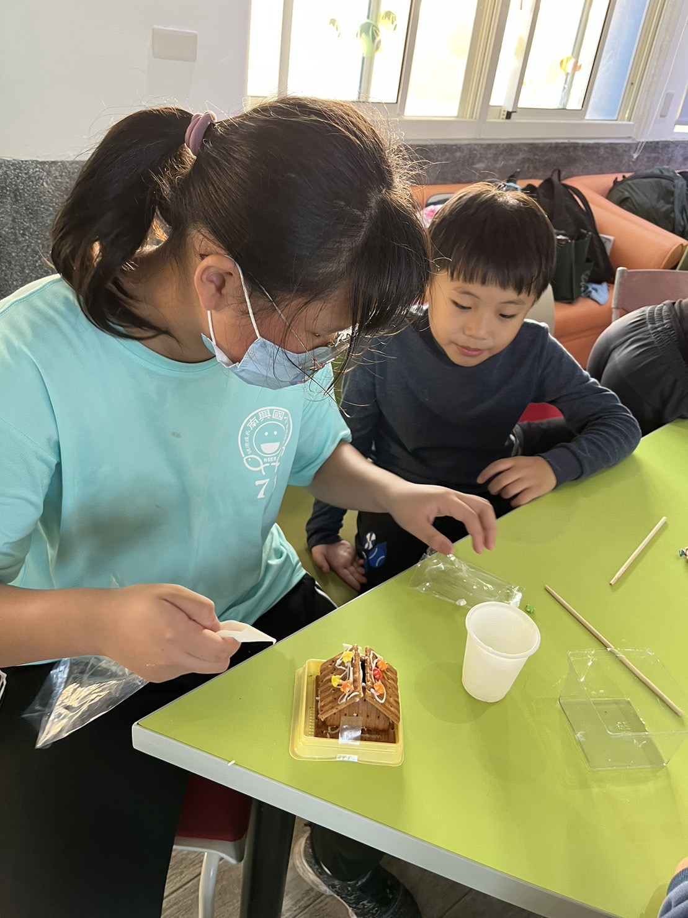
動手做薑餅屋 |  | 動手做薑餅屋
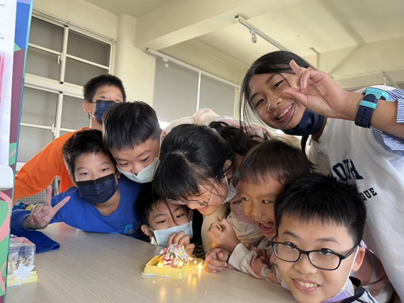 |  | 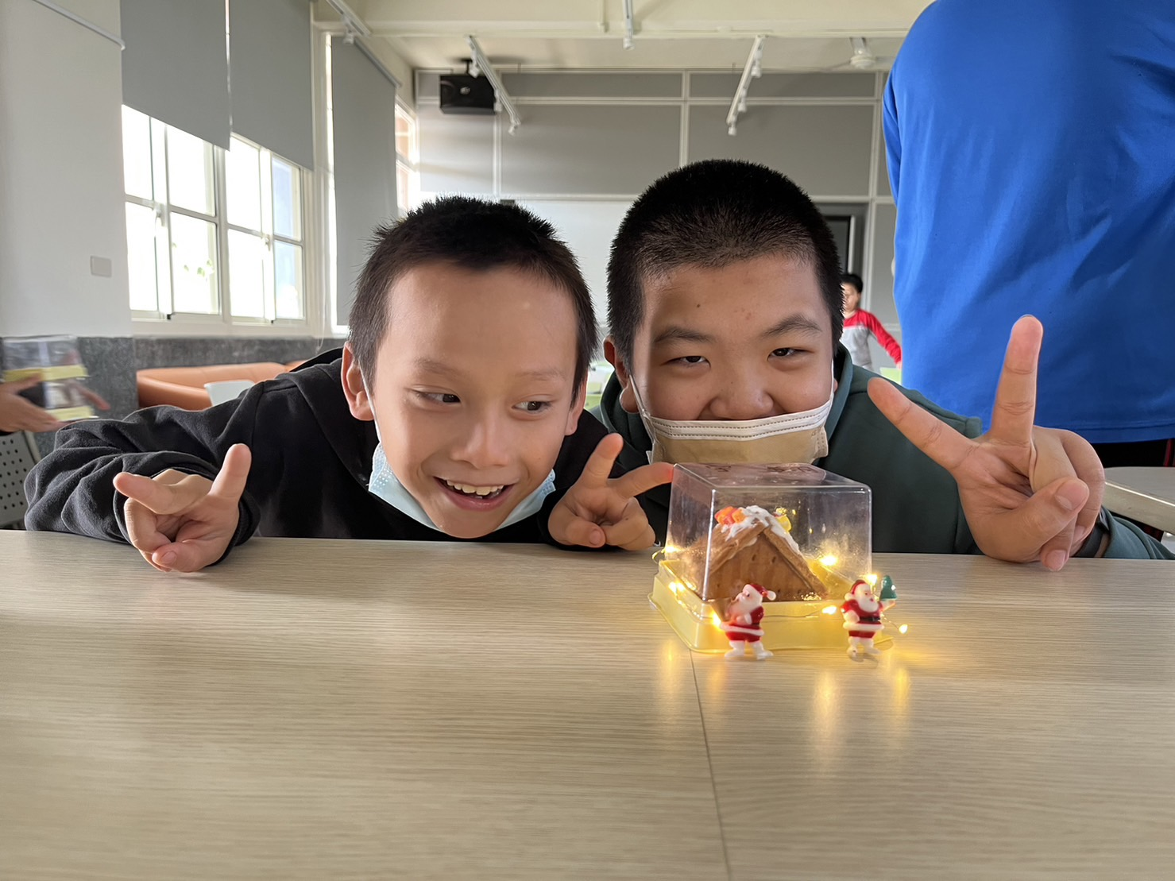
薑餅屋完工欣賞 |  | 與自己做的薑餅屋合照
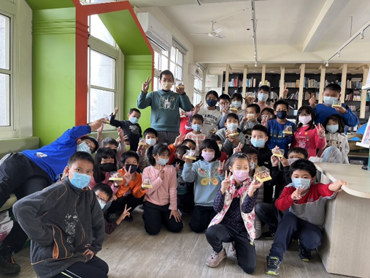 |  | 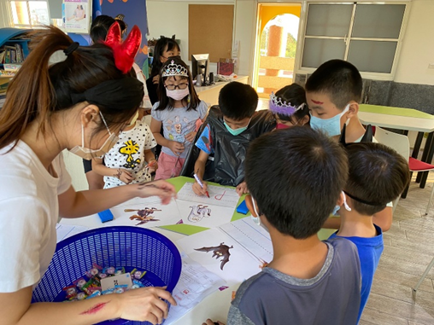  <補充>
與薑餅屋全體大合照 |  | 萬聖節關卡3-(Writing)
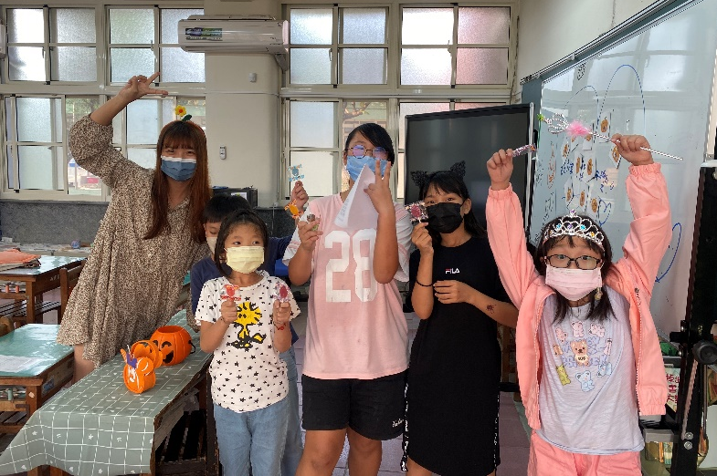  <補充> |  | 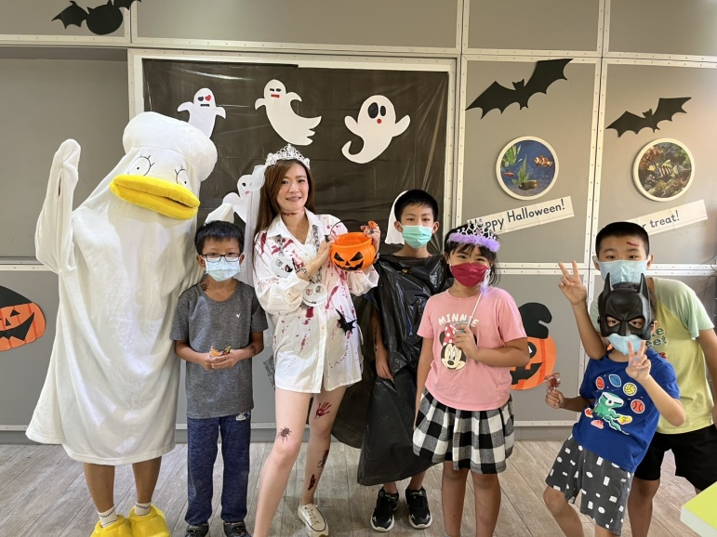  <補充>
萬聖節關卡4-(Speaking)Let’s count. |  | 萬聖節關卡6-Best Pose
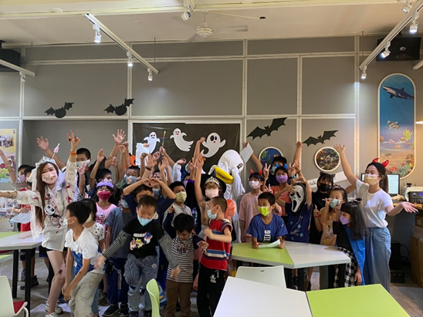  <補充> |  | 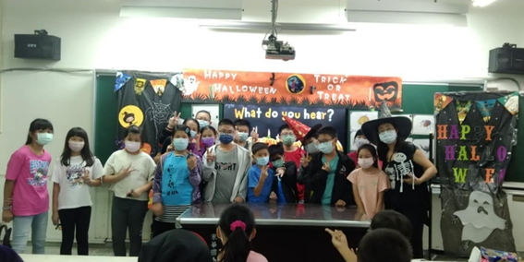  <補充>
結合西方節慶，萬聖節英語闖關活動合照

